R2.08 : Stats descriptives, projet sur Python

DARGAZANLI Nicolas

MAURICE Alexandre

TRITSCH Guillaume

Les fichiers *.csv* sont inclus dans le dossier *sources* ainsi que le code source permettant de réaliser les graphiques suivants. Pour ce qui est des représentations en *.png*, elles ont aussi été inclues dans le dossier *images*.

Nombre d’individus en fonction de leurs années de pratique :

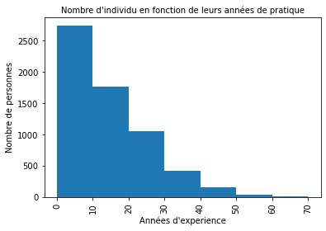

Remarque : Python ne gère pas la proportionnalité des aires dans les histogrammes à un axe personnalisé, nous n’avons donc pas eu la possibilité de le faire correctement.

Âge des randonneurs par sommets :

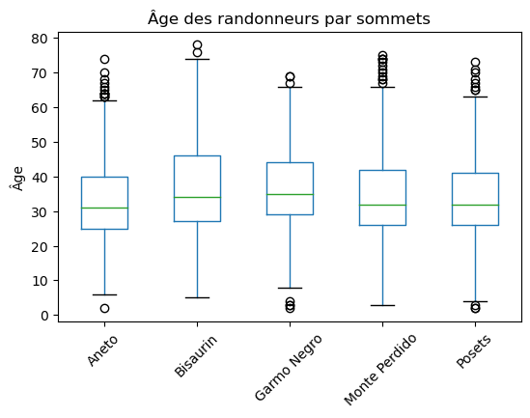

Origine géographique des randonneurs sur 5 monts :

